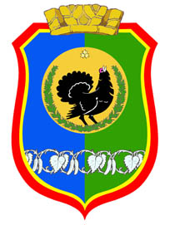

АДМИНИСТРАЦИЯ ГОРОДА НЯГАНИ
Ханты-Мансийский автономный округ – Югра

ПОСТАНОВЛЕНИЕ

14.10.2022 № 3169

Об утверждении знака «Почетный
доброволец (волонтер) города Нягани»

В соответствии со статьями 16, 43 Федерального закона от 06.10.2003 №131-ФЗ «Об общих принципах организации местного самоуправления в Российской Федерации», статьей 53 Устава города Нягани, в целях повышения общественного признания и популяризации добровольческого (волонтерского) движения в городе Нягани:
1. Учредить знак «Почетный доброволец (волонтер) города Нягани» как форму поощрения жителей города Нягани за заслуги в волонтерской деятельности, осуществляемой на территории города Нягани.
2. Утвердить:
2.1. Положение о знаке «Почетный доброволец (волонтер) города Нягани» (приложение 1);
2.2. описание и эскиз знака «Почетный доброволец (волонтер) города Нягани» (приложение 2);
2.3. описание и эскиз удостоверения к значку «Почетный доброволец (волонтер) города Нягани» (приложение 3);
2.4. описание и эскиз значка для ежедневного ношения к знаку «Почетный доброволец (волонтер) города Нягани» (приложение 4).
3. Управлению по социальным вопросам Администрации города Нягани при формировании проекта бюджета на 2022 и последующие годы предусмотреть в рамках реализации программы «Развитие гражданского общества и поддержка социально ориентированных некоммерческих организаций в городе Нягани» утвержденной постановлением Администрации города Нягани от 21.12.2021 №4051 финансовые средства за счет средств бюджета города Нягани на изготовление удостоверений, знаков «Почетный доброволец (волонтер) города Нягани» и значков для ежедневного ношения.
4. Некоммерческой организации Фонд «Центр объединения идей города Нягани» в рамках исполнения реализации программы «Развитие гражданского общества и поддержка социально ориентированных некоммерческих организаций в городе Нягани» утвержденной постановлением Администрации города Нягани от 21.12.2021 №4051 обеспечить изготовление удостоверений, знаков «Почетный доброволец (волонтер) города Нягани» и значков для ежедневного ношения.
5. Настоящее постановление вступает в силу после официального опубликования в газете «Вестник Приобья».
6. Контроль за выполнением постановления возложить на заместителя Главы города Нягани З.М. Гусейнова.

Глава города И.П.Ямашев

ПРИЛОЖЕНИЕ 1
к постановлению
от 14.10.2022 № 3169

ПОЛОЖЕНИЕ
о знаке «Почетный доброволец (волонтер) города Нягани»

1. Общее положение

1.1. Знак «Почетный доброволец (волонтер) города Нягани» (далее – Почетный знак) является формой поощрения граждан, имеющих опыт добровольческой (волонтерской) деятельности на территории города Нягани не менее двух лет, отличившихся активным участием в развитии добровольческого (волонтерского) движения на территории города Нягани.
1.2. Добровольческая деятельность может осуществляться в любой сфере, за исключением политической и религиозной.
1.3. Ежегодно Почетным знаком награждается не более 5 кандидатов.

2. Порядок награждения граждан Почетным знаком

2.1. Ходатайство о награждении Знаком подаются руководителями (заместителями руководителей) общественных советов, волонтерских центров, иных организаций, учреждений и предприятий независимо от формы собственности, осуществляющих добровольческую (волонтерскую) деятельность на территории города Нягани (Приложение 1).
2.2. Кандидаты на награждение Почетным знаком должны быть зарегистрированы в единой информационной системе в сфере развития добровольчества (волонтерства) функционирующей согласно постановлению Правительства Российской Федерации от 17.08.2019 №1067 «О единой информационной системе в сфере развития добровольчества (волонтерства)», либо и меть личную книжку добровольчества (волонтерства) подтверждающую стаж добровольческой деятельности.
2.3. Ходатайство подается на имя председателя Совета по вопросам развития добровольчества (волонтерства) города Нягани (далее Совет) в срок до 1 октября текущего года.
2.4. К Ходатайству о награждении Знаком Главы города Нягани представляются следующие документы:
- документ, подтверждающий стаж добровольческую, (волонтерскую) деятельность кандидата, предоставляемого к награждению;
- согласие на обработку персональных данных (Приложение 2);
- справка о наличии (отсутствии) судимости и (или) факта уголовного преследования либо о прекращении уголовного преследования, выданная в порядке и по форме, установленным Министерством внутренних дел Российской Федерации.
2.5. Секретарь Совета проводит проверку достоверности предоставленных документов в срок до 5 октября текущего года.
Представленные на рассмотрение материалы не возвращаются.
Ответственность за оформление предоставленных документов, а также актуальность, достоверность и полноту информации о кандидате несет ходатайствующая сторона.
2.6. Кандидатуры поданные на награждение рассматриваются на очередном заседании Совета по вопросам развития добровольчества (волонтерства) города Нягани не позднее 1 декабря текущего года.
2.7. Решение о награждении кандидатур определяется, путем голосования и утверждается протоколом Совета.
2.8. Наградные материалы, представленные не в полном объеме, с нарушениями требований, установленных к их оформлению, рассмотрению не подлежат.

3. Порядок вручения Почетного знака

3.1. Награжденным вручается Знак с удостоверением установленного образца и значок для ежедневного ношения. Знак вместе с удостоверением упаковываются в футляр с ложементами под нагрудный знак и удостоверение, соответствующие описанию согласно приложениям 2 - 4 к настоящему постановлению
3.2. Вручение Знака производится Главой города Нягани или по его поручению иными лицами в торжественной обстановке.
3.3. Знак носится на правой стороне груди и располагается ниже государственных, ведомственных наград Российской Федерации и наград субъектов Российской Федерации.
3.4. Дубликат утерянного Знака не выдается. В случае утраты удостоверения к Знаку в результате стихийного бедствия либо при других обстоятельствах, когда не было возможности предотвратить утрату, по заявлению награжденного с описанием причин утраты выдается дубликат удостоверения.
3.5. Повторное награждение Знаком не допускается.
3.6. Учет лиц, которые награждены Знаком, хранение Знаков и бланков удостоверений к ним, значков для ежедневного ношения, осуществляет управление по социальным вопроса Администрации города Нягани.

ПРИЛОЖЕНИЕ 1
к Положению о знаке
«Почетный доброволец
(волонтер) города Нягани»

ХОДАТАЙСТВО
для награждения знаком «Почетный доброволец (волонтер) города Нягани»
1.Фамилия,____________________________________________________
имя, отчество_______________________________________________________
(наименование организации с указанием организационно- правовой формы)

2. Дата рождения___________________________________
(число, месяц, год)

3. Место рождения__________________________________
(субъект РФ, муниципальное образование)

4. Домашний адрес_________________________________________________
(индекс, населенный пункт, улица, дом, квартира)

5. Членство в организации, осуществляющей добровольческую (волонтерскую) деятельность _________________________________________

6. Опыт добровольческой (волонтерской) деятельности__________________
__________________________________________________________________
(дата вступления в организацию)
7. Характеристика с указанием конкретных заслуг представляемого к награждению знаком «Почетный доброволец (волонтер) города Нягани» (не более 1 стр.):_______________________________________________________

Должность лица, ходатайствующего
о поощрении
______________________________ ______________________
(Ф.И.О.)
МП (при наличии)

«____» ___________ 20__г. ________________________________
(подпись)

ПРИЛОЖЕНИЕ 2
к Положению о знаке
«Почетный доброволец
(волонтер) города Нягани»

СОГЛАСИЕ
на обработку персональных данных

Я,
 |  |  | фамилия, имя, отчество,
проживающий по адресу (по месту регистрации)
паспорт |  |  |  | № |  | дата выдачи
органа
в соответствии с требованиями статьи 9 Федерального закона от 27.07.2006 № 152-ФЗ «О персональных данных», даю свое согласие на обработку моих персональных данных Администрацией города Нягани и подтверждаю, что давая такое согласие, я действую своей волей и в своих интересах.
Согласие дается мною для целей обработки документов при принятии решения о награждении знаком «Почетный доброволец (волонтер) города Нягани» и распространяется на следующую информацию: Ф.И.О.; дата рождения, место жительства; наименование учебного заведения, место работы.
Настоящее согласие предоставляется на осуществление любых действий в отношении моих персональных данных, которые необходимы или желаемы для достижения указанных выше целей, включая (без ограничения) сбор, систематизацию, накопление, хранение, уточнение (обновление, изменение) использование, распространение (в том числе передача),обезличивание, блокирование, уничтожение, а так же осуществление любых иных действий с моими персональными данными с учетом федерального законодательства.
В случае неправомерного использования предоставленных мною персональных данных, согласие отзывается моим письменным заявлением.

Данное согласие действует с «__» ___________20__г. по «__» _____________20__г

Контактный(е) телефон(ы): ____________________________________________________

Подпись лица, давшего согласие
 | подпись |  | Ф.И.О
 |  | «___»_________ 20__г

ПРИЛОЖЕНИЕ 2
к постановлению
от 14.10.2022 № 3169

ОПИСАНИЕ И ЭСКИЗ
знака «Почетный доброволец города Нягани»

Знак «Почетный доброволец (волонтер) города Нягани» (далее - Знак) изготавливается из медно-никелевого сплава золотого цвета и имеет форму правильного круга диаметром 30 мм с выпуклым краем.
На лицевой стороне знака, в верхней части медали, полукругом расположена рельефная надпись «ПОЧЕТНЫЙ ДОБРОВОЛЕЦ (ВОЛОНТЕР) Г.Нягани» прописными буквами с использованием шрифта Days Regular.
На лицевой стороне Знака отличия во внутреннем круге (золотого цвета) на форе круга темного цвета расположен образ человека с раскрытыми руками, над левой ладонью которого расположено изображение сердца.
На оборотной стороне знака отличия по центру внутреннего круга (золотого цвета) расположено изображение герба города Нягани.
Колодка представляет собой прямоугольник из металла в золотистой рамке шириной 1 мм, залитой эмалью вертикальных двухцветных полосок (левая - зеленого цвета, правая - синего цвета, в соотношении 1:1).
На колодке две вертикальные полоски двух цветов шириной 25 мм, высотой 16 мм.
На оборотной стороне колодки - безопасное булавочное крепление.

ПРИЛОЖЕНИЕ 3
к постановлению
от 14.10.2022 № 3169

ОПИСАНИЕ И ЭСКИЗ

удостоверения к знаку «Почетный доброволец (волонтер) города Нягани»

Бланк удостоверения к знаку «Почетный доброволец (волонтер)» (далее - Удостоверение) имеет размер 152 мм х 106 мм в развернутом виде и 76 мм х 106 мм в сложенном виде и состоит из обрезной обложки, приклеенных к ней форзацев и бумажных страниц. Форзацы и страницы, изготовленные из специальной бумаги, сшиты по всей длине корешка белой нитью и запечатаны фоновой сеткой светло-зеленого цвета. Обложка бланка Удостоверения изготавливается из переплетного материала на тканевой основе бордового цвета. На лицевой стороне обложки, в центре верхней части, нанесено изображение герба города Нягани. Под ним - надпись в четыре строки «УДОСТОВЕРЕНИЕ / К ЗНАКУ / «ПОЧЕТНЫЙ ДОБРОВОЛЕЦ / (ВОЛОНТЕР) г.Нягани» (высота букв не менее 3 мм). Изображение герба г.Нягани и надпись выполняются тиснением «золото».
На титульной странице вкладыша Удостоверения изображен герб города Нягани в одноцветном варианте и надписи в две строки «Российская Федерация / Ханты-Мансийский автономный округ - Югра» (высота букв не менее 2 мм), под ними - надпись в три строки «УДОСТОВЕРЕНИЕ / к знаку «Почетный / доброволец (волонтер) г. Нягани» (высота букв не менее 3 мм).
На другой странице вкладыша Удостоверения, предназначенной для размещения персональных данных награжденного, посередине - три линии с подстрочными надписями «фамилия», «имя», «отчество». На странице 3 бланка Удостоверения, вверху, нанесена надпись «Награжден(а)» (высота букв не менее 2 мм), ниже - надпись в три строки «ЗНАКОМ / «Почетный доброволец / (волонтер) г.Нягани» (высота букв не менее 3 мм). Ниже - надпись курсивом в две строки «Глава города» и надпись «МП» (высота букв не менее 2 мм). В нижней части бланка Удостоверения, по правому краю, расположена надпись в две строки «Постановление Главы города Нягани» и надписи «дата» и «номер» (высота букв не менее 2 мм).

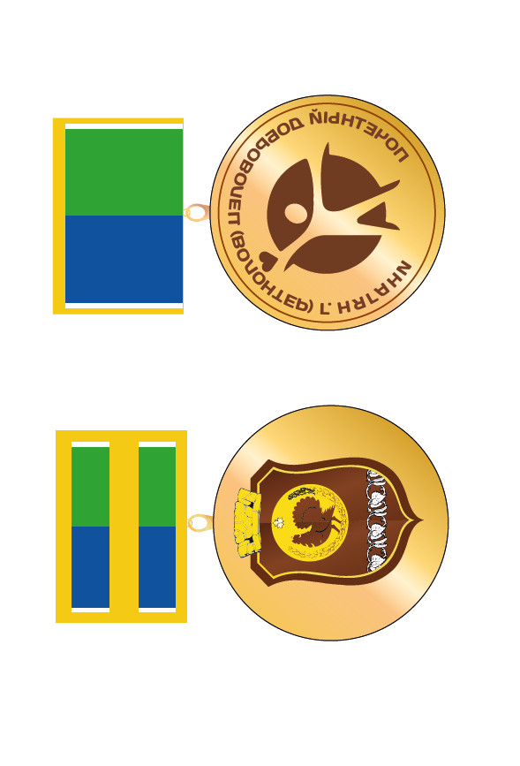

Образец удостоверения
2.1. Лицевая сторона удостоверения:
УДОСТОВЕРЕНИЕ К НАГРАДЕ
2.2. Внутренняя сторона удостоверения:
НЯГАНЬ  (изображение герба  г. Нягани)  УДОСТОВЕРЕНИЕ №____ | _____________________________________________  (Фамилия, имя, отчество)  _____________________________________________  Награжден(а) наградой Главы города Нягани - медалью «За вклад в развитие добровольческой (волонтерской)деятельности в городе Нягани»  Глава города Нягани _______________________  (Подпись, расшифровка подписи)  Постановление  Главы города  от ___________№ _____

ПРИЛОЖЕНИЕ 4
к постановлению
от 14.10.2022 № 3169

ОПИСАНИЕ И ЭСКИЗ
значка для ежедневного ношения к знаку «ПОЧЕТНЫЙ ДОБРОВОЛЕЦ (ВОЛОНТЕР) Г. НЯГАНИ»

Значок для ежедневного ношения к знаку «Почетный доброволец (волонтер) г.Нягани» (далее - Значок) изготавливается из медно-никелевого сплава серебряного и золотого цвета и имеет форму правильного круга диаметром 15 мм с выпуклым краем.
На лицевой стороне Значка, в верхней части медали, полукругом расположена рельефная надпись «ПОЧЕТНЫЙ ДОБРОВОЛЕЦ (ВОЛОНТЕР) Г.НЯГАНИ» прописными буквами с использованием шрифта Days Regular.
В центральной части располагается знака отличия во внутреннем круге (золотого цвета) расположен образ человека с ракрытыми руками, над левой ладонью которого расположено изображение сердца.
На оборотной стороне Значок имеет зажим в виде цанги-бабочки для прикрепления его к одежде.


